シオン通信  大宮シオン･ルーテル教会 礼拝説教集  2009年４月 第23号 | 日本ルーテル教団  大宮シオン・ルーテル教会  〒331-0814  さいたま市北区東大成町1-229  phone/fax : 048-663-0215  URLhttp://omiya.church.jp  Email :himei-y@oregano.ocn.ne.jp

大宮シオン･ルーテル教会
梁 熙 梅(やん･ひめ)

四旬節を過ごす中で
春です。ご無沙汰している間冬が過ぎ、春がやってきました。桜も満開の時を迎えました。姉が韓国から訪ねてきて、桜の咲くのを楽しみに待っていましたが、結局花冷えが長続きしたために満開の時を迎えることなく、二週間の旅程を終え、帰りました。日本の関東は斉州道より寒いという印象を持ったまま帰りました。残念でした。
３月３１日(火)～４月２日(木)。三浦半島の三浦ふれあいの村という神奈川県の施設でNRKのジュニア＆ユース(中高生)キャンプが開かれました。初めての試みとして行われたキャンプに、７名の中高生と８人のスタッフの参加がありました。二泊三日間のスケジュールで、一日は天気が崩れたりもしましたが、子どもたちの元気はどの日にも崩れることなく、楽しい三日間を過ごすことができました。「来年も会おうね｣｢来年も来たい！｣という思いを言葉に残してそれぞれの教会へ帰りました。来年は、もう少しいろんな教会の子どもたちが参加して、楽しい思い出をたくさん作られたらと願っています。このキャンプのためにサポートしてくださった各々の教会のみなさまに感謝いたします。これから毎年春休みに行う予定ですので、続けてサポートをお願いいたします。
さて、大宮教会の近況ですが、吉永妙子姉が足を骨折して大宮赤十字病院に入院中です。今週の月曜日(3/30)に手術を受け、今快復へ向かっているところです。みなさまのお祈りに覚えていただければと思います。また、この復活祭にお二人の方が洗礼を受けられます。次号に洗礼の感想をお願いしたいと思っていますので、楽しみにしてください。また、４月よりハングルクラスを始めることになりました。韓国の言葉はもちろん、いろいろの韓国の文化を学びながら、韓日の歴史も学べられたらと願っています。二年に一度は直接韓国を訪れ、現地で触れ合うことを通して学んだことを生かしていくような機会も計画しています。ハングル講座の費用は一回五百円、食事を作って食べる日は千円です。ハングルや韓国に関心のある方は、どうぞお待ちしています。なお、４月１９日は礼拝後墓前での祈りを行います。どうぞ、ともに集まりましょう。
主の復活の喜びが、みなさまお一人一人に訪れますように、お祈り申し上げます。

聖書のみことば 3月29日 四旬節第５主日

ヨハネによる福音書12章36ｂ～50節

イエスはこれらのことを話してから、立ち去って彼らから身を隠された。37 このように多くのしるしを彼らの目の前で行われたが、彼らはイエスを信じなかった。38 預言者イザヤの言葉が実現するためであった。彼はこう言っている。「主よ、だれがわたしたちの知らせを信じましたか。主の御腕は、だれに示されましたか。」39 彼らが信じることができなかった理由を、イザヤはまた次のように言っている。40 「神は彼らの目を見えなくし、その心をかたくなにされた。こうして、彼らは目で見ることなく、心で悟らず、立ち帰らない。わたしは彼らをいやさない。」41 イザヤは、イエスの栄光を見たので、このように言い、イエスについて語ったのである。42 とはいえ、議員の中にもイエスを信じる者は多かった。ただ、会堂から追放されるのを恐れ、ファリサイ派の人々をはばかって公に言い表さなかった。43 彼らは、神からの誉れよりも、人間からの誉れの方を好んだのである。44 イエスは叫んで、こう言われた。「わたしを信じる者は、わたしを信じるのではなくて、わたしを遣わされた方を信じるのである。45 わたしを見る者は、わたしを遣わされた方を見るのである。46 わたしを信じる者が、だれも暗闇の中にとどまることのないように、わたしは光として世に来た。47 わたしの言葉を聞いて、それを守らない者がいても、わたしはその者を裁かない。わたしは、世を裁くためではなく、世を救うために来たからである。48 わたしを拒み、わたしの言葉を受け入れない者に対しては、裁くものがある。わたしの語った言葉が、終わりの日にその者を裁く。49 なぜなら、わたしは自分勝手に語ったのではなく、わたしをお遣わしになった父が、わたしの言うべきこと、語るべきことをお命じになったからである。50 父の命令は永遠の命であることを、わたしは知っている。だから、わたしが語ることは、父がわたしに命じられたままに語っているのである。」

説 教

わが心打ち砕かれて

待ち遠しかった春がやってきました。朝晩寒いですが、暖かい日差しに当ててもらいたくて、冬の間土の中で姿を隠していたものが次々と姿を出しています。桜も徐々に咲き始めました。新しい命が自然界のすべてに生きるときがやってきたのです。このようにして、新しい命の時を迎えられるということは、寒い冬を乗り越えてきた証ではないでしょうか。

冬をいかに乗り越えるかによって、その実りが決められるもの中に麦があります。今は機械を用いて行っていると思いますが、昔は、種を蒔いてから１０センチほど成長した麦を人の足で踏みました。せっかく芽を出した麦を踏んでしまっていると思えるような作業でもありまが、麦が丈夫に育つためには、根が土の中にしっかり根ざすように踏んであげなければなりません。そうすることで、霜柱ができたときでも土が持ち上がらず、麦の根を傷めないで、茎がたくさん分かれて麦の生長を助けるようになります。そうすることが、黄金の色に染まって実るときにも、実が重くてもその実をちゃんと支えるようになるのです。

麦の育て方は、子どもの育て方とも似ているところがあると思います。最近、食べ物だけではなく、いろんな面において私たちの暮らし全体がインスタント化されつつあります。そしてそれは、人の考え方さえもインスタント化していくほど精神的な面においても、できるだけ楽に、できるだけ便利に、できるだけ簡素化していこうとするのが目立ってきています。そのような中を生きる私たちは、人との関係作り、そして自分との関係作り、さらに、自分と神との関係作りさえも、インスタント化された関係を求めていることに気づかなければならないかと思うのです。

昔は教育のために｢愛の鞭｣という言葉もありましたが、今は、この言葉の意味も薄れてきました。面倒くさいと思うのです。ともすると、虐待しているとさえ捉えられてしまうから、親子であってもスキンシップのとり方が非常に難しくなった時代であります。つまり、その成長段階に必要な麦踏みはしなくてもいいというような時代になったのです。丈夫で低い背丈は格好悪いから、ひょろひょろでも表面的に背が高く、格好よく見えることにこだわる生き方が普通の生き方になってきました。

さて、今日はヨハネ福音書12章36節ｂから５０節が日課となっていますが、非常に厳しい言葉が述べられています。
このヨハネ福音書は、他の福音書よりずっと後の時代に書かれました。ヘレニズム文化圏の中で書かれたと言われ、ヨハネ共同体の中には、ギリシャ語を話すユダヤ人たちが多くあったと言われています。ヘレニズム文化というのは、人間の知識や知恵を誇る文化であります。ですから、ヨハネ福音書自体も哲学的な面が多くあるために、他の福音書より理解しにくい面も多くあります。このような時代背景を考えながら今日の箇所を理解するとき、語られている厳しさとは、この世の価値観やその時代の価値観、またはそのときまで自分が持っていた価値観をそのまま教会の中に持ち込んで、福音の本質まで覆そうとする人たちに対する厳しさであるとがわかります。
42節からのみ言葉がそのことを語っていますが、「…議員の中にもイエスを信じる者は多かった。ただ、会堂から追放されるのを恐れ、ファリサイ派の人々をはばかって公に言い表さなかった。彼らは神からの誉れよりも、人間からの誉れの方を好んだのである。」(42～43節) そして「…彼らは目で見ることなく、心で悟らず、立ち返らない。…」と、ヨハネはそう嘆いています。
「･･･目で見ることなく、心で悟らず、立ち返らない。･･･」つまり、洗礼は受けているものの、イエス･キリストの十字架と復活の出来事から目をそらし、今まで持っていた古い自分のままを変えようとしない。または、今目に見え強そうな力の前で偽って立つことに対するヨハネ共同体の心打ちが述べられているのです。

続く47節からはイエスさまの言葉が続いていますが、そこで主はこのようにおっしゃっております。
「わたしの言葉を聞いて、それを守らない者がいても、わたしはその者をさばかない。わたしは世をさばくためではなく、救うために来たからである。わたしを拒み、わたしの言葉を受け入れない者に対しては、裁くものがある。わたしの語った言葉が、終わりの日にその者を裁く。」(47-48)

このイエスさまの言葉もヨハネの嘆きと同じことに対する指摘でありますが、「わたしの語った言葉が、終わりの日にその者を裁く。」ということは、目に見えていたイエスと言う人間そのものの中に救いがあるのではなく、このイエスを通して語られた神の言葉にこそ、救いがあるということを述べる言葉であります。つまり、目に見える物体の人間の中には、信仰の対象となる救いはないということなのです。

けれど、私たちはどうしても目に見える物体を対象として求めます。目に見えなければ判断がつかないからです。自分の学んだところの尺度から図ったとき、びったりと、それらしく図れるものを対象として求め、それと向かい合おうとするのです。なぜ？人間は欲望の中で生きるものであるからです。これは自然なことなのです。けれど、自然なことではあるけれど、それはこの世に属したままの姿であり、同時にこの世価値基準そのものであります。ですから、今まではそうだったのかもしれないけれど、キリスト者となりますと、その反対のこと、目に見えないものを求めて生きることが勧められます。それは、時には、自分にはいらないと思えるような物を求めるように勧められるかもしれません。時には、行きたくない方向へ勧められるかもしれません。けれど、み言葉がそう示すのだから、あえてそこへ、み言葉が示す方向へ身を委ねてみる。それほど簡単なことではないと思いますが、しかし、み言葉に生きるということは、「自分」という「我」が死ななければ、み言葉に生きることは難しいことであります。つまり、麦踏されながら冬を乗り越すことです。寒い中をやっと成長したのにそこで踏まれるのかと、この世の価値基準はそう判断することでしょう。そして、踏まれるのは痛いですから苦労を買ってまでの生き方はしたくないという思いで、私たちは逃げたくなります。葛藤したくないのです。けれど、あえてそこへ、踏まれる人の足の下へ、み言葉の中に、自分を委ねてみるのです。地に落ちた一粒の種が死に、死んで新しい目を出すように、み言葉という地の中で死ぬのです。死ぬことによってはじめて人は神の言葉に無条件に従って命さえ献げられた十字架の主の死の意味がわかるから、そしてその十字架の死によってもたらされた復活の命に生きるようになるのだから、｢自分｣は死ななければならないのです。

本日の福音書の44節でイエスさまは叫んで言われたと記されています。「わたしを信じる者は、わたしを信じるのではなくて、わたしを使わされた方を信じるのである。わたしを見る者は、わたしを使わされた方を見るのである。」(44-45節)
このことも今まで聞いたことと同じことであります。そしてこれは、キリスト教の信仰の基本でもあります。十字架のイエスを通して聖書の神を理解するということです。
私たちは、旧約聖書に書かれた神の姿をそのまま理解しようとして躓くときがあります。旧約聖書の神は戦争する神、暴力的な神、裁く神の姿が多いからです。しかし、私たちはイエス･キリストを主と告白するキリスト教の信徒でありますから、十字架のイエスによって語られた福音を通して旧約聖書の神を理解しなければなりません。そうすることによって、神のイメージが変わってきます。戦争する神が平和の神へ、暴力の神が柔和な神へ、裁く神が救う神の姿へと変ってくるのです。

そしてこのことは、私たちのみ言葉に聞く姿勢をも問われることであります。私たちはよく「聖書を読む」という表現を使いますが、本当はそうではなく、「聖書に読まれる」というのが適当な表現です。聖書は知識を養うために文字を追って学ぶような本ではありません。聖書を読むということは、自分が聖書に書かれているみ言葉によって作り変えられていくという体験ができる、人生が変えられていく作業なのであります。つまり、神の豊かな世界の民となるように変えられていく作業なのです。変えられるということは、古い衣を脱ぎ捨て新しい衣、十字架のイエスに着替えられる、世の価値観ではなく、福音の力を生きる術とする歩みへと変えられるということであります。

パウロは、ローマの信徒への手紙2章28～29節でこのように述べています。「外見上のユダヤ人がユダヤ人ではなく、また、肉に施された外見上の割礼が割礼ではありません。内面がユダヤ人である者こそユダヤ人であり、文字ではなく“霊”によって心に施された割礼こそ割礼なのです。その誉れは人からではなく、神から来るのです。」(ローマ2：28-29)

ユダヤ人たちは体の肉の表皮を切り取る儀式を行うことで、自分たちこそ神に選ばれた選民だと自負していました。「彼らは目で見ることなく、心で悟らず、立ち返らない。」と心打ちながら嘆くヨハネの言葉の対象となっている人たちであります。しかし、どれだけ体の一部を切り取る儀式を行ったとしても、心を切り取るような割礼を受けていなければ、割礼を受けることに何の意味があるでしょうか。心の割礼を受ける、つまり、地に落ちて死ぬことなしにあの十字架の神をわが主と告白することはできないからです。心が砕かれていなければ、つまり、麦踏みをされていなければ、自分のまま、古い自分のままであるからです。

先ほど礼拝の始まりの際にご一緒に拝読しました詩編51編にはこのような箇所がありました。
「もしいけにえがあなたに喜ばれ、焼き尽くす献げ物がみ旨にかなうのなら、わたしはそれをささげます。しかし、神の求めるいけにえは打ち砕かれた霊。 打ち砕かれ悔いる心を、神よ、あなたは侮られません。」
神さまに喜ばれることは、貧しい人を助けるために救援活動を一所懸命することではなく、打ち砕かれ、悔いる心を持つ者へと造りかえられることであるということです。つまり、一粒の麦が地に落ちて死ぬか死なないか、そして成長の段階で麦踏されるかないか、み言葉に自分を委ねられるのか。
今日は四旬節第５主日です。来週になりますと、イエスはエルサレムへ入場され、十字架刑にされていく受難節を迎えます。この世では人の死は絶望そのものとして判断します。しかし、主イエスの死は、私たちに希望そのものであります。それも、永遠の命に生きる希望の死であるのです。この方の十字架の死に私たちは与っているのです。ということは、その方の復活にも与ることが許されているということになります。
インスタント化された関係作りを求めてしまう私たちであっても、自分の趣味や仕事を優先し、時間が余れば礼拝に行くような神様との関係をもインスタントかしてしま私たちであっても、そして、そうやってこの世の価値観の中において神を理解しようとしてしまう私たちであっても、今日主は、私たちはご自分の礼拝に招いてくださいました。そんな私たちがご自分の十字架の下に来ることを喜びとされながら、祝福しておられるのです。これは、十字架の神の愛に他なりません。
今週は特に、この方の十字架の受難の中に自分が預けられていることを感謝できる週でありたいです。そして、かの日には、復活のその日には、共に心を合わせ、私の冬を乗り越えられた、主のみ言葉に導かれて乗り越えられたことを、大いに喜びたいのです。打ち砕かれる私たちの心の中心を、神は決して侮ることはありません。

【2009年４月礼拝予定】

【主日礼拝】毎週日曜日 朝10時30分～
4月5日(日) 枝の主日礼拝
聖 書：ゼカリヤ9:9～10、フィリピ2:6～11 、マルコ14:1～9
主 題：美しい献げもの
4月10日(金) 聖金曜日/主の受苦日礼拝
聖 書：ルカ２３:３２－３８、ルカ２３:３９－４３、ヨハネ１９章２６節－２７節
マタイ２７：４５－４６、ヨハネ１９:２８、ヨハネ１９:２９－３０
ルカに２３:４４－４９
主 題：主の受難
4月12日(日) 主の復活祭/イースター礼拝
聖 書：イザヤ25:6～9、１コリ15:21～28、マルコ16:1～8
主 題：この方こそわたしの神
4月19日(日) 復活後第１主日
聖 書：使徒 3:11-26 、1ヨハネ5:1-5 、マルコ16:9-18
主 題：不信仰なわたしを弟子とされた主
4月26日(日) 復活後第２主日
聖 書：使徒4:5-12、1ヨハネ1:1-2:2、ヨハネ21:1-14
主 題：復活の主の食卓に招かれて

（説教主題は今のところの予定です。変更になる場合もあります。）

【その他の集会】
- 第一・三水曜日午前11時よりヨハネによる福音書を女性の視点から学んでいます。
- 第二・四水曜日 ハングルクラスを始めます(スタートは４月２２日)。
- その他、随時(希望にあわせて)キリスト教入門講座・面談など行なわれています。

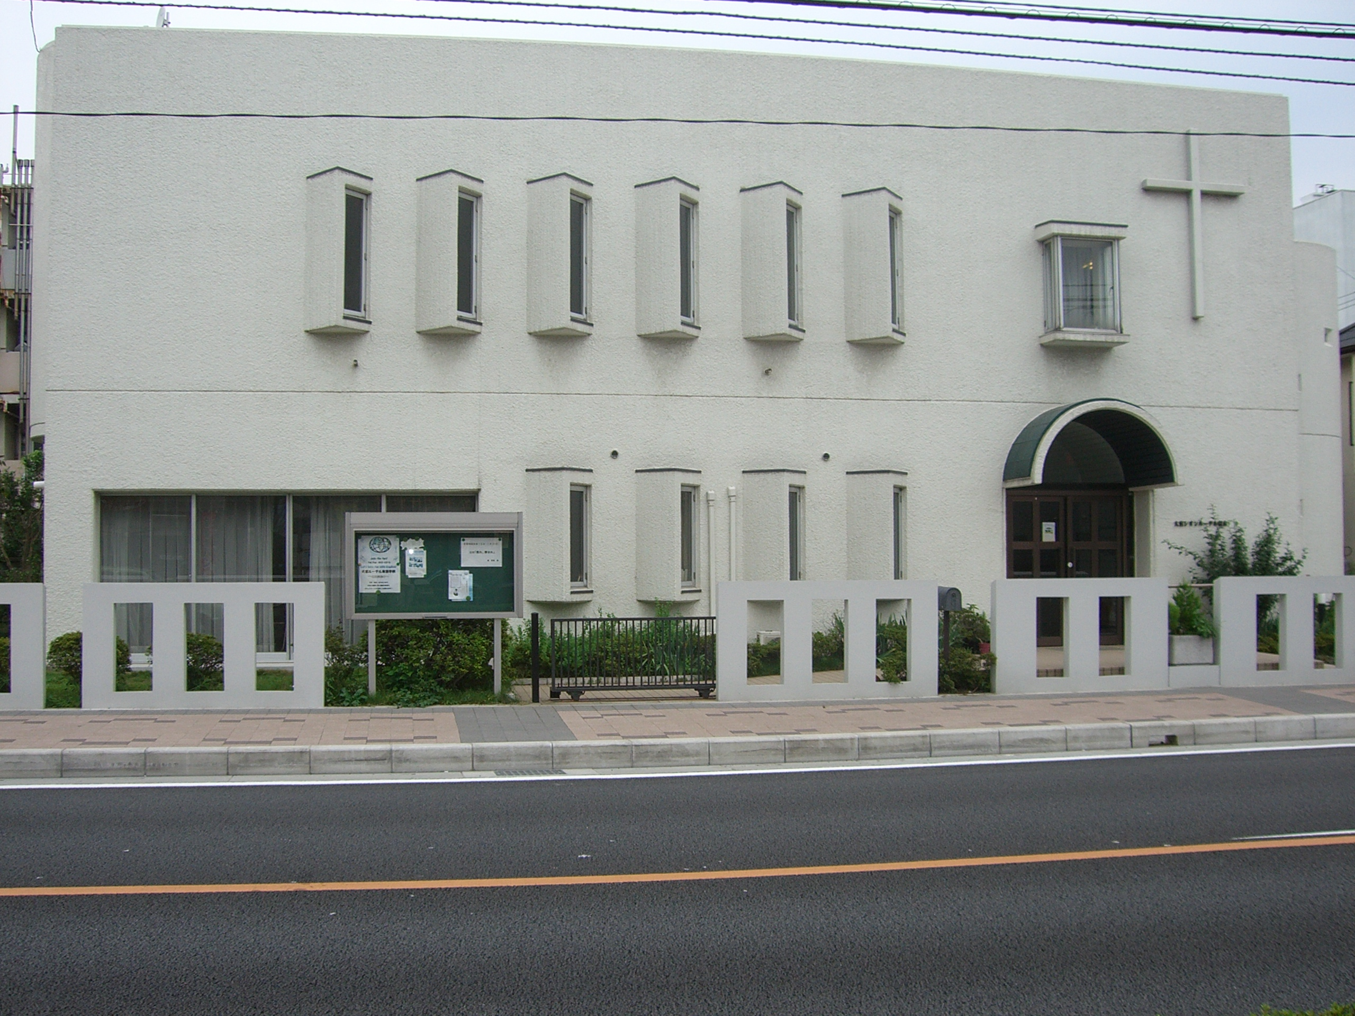

大宮シオン･ルーテル教会
〒 331-0814さいたま市北区東大成町1-229
Tel/Fax 048-663-0215
URL：http://omiya.church.jp
Email：himei-y@oregano.ocn.ne.jp

